ВСЕ ЗАКАЗЫ
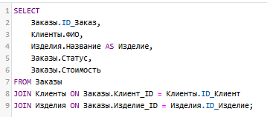
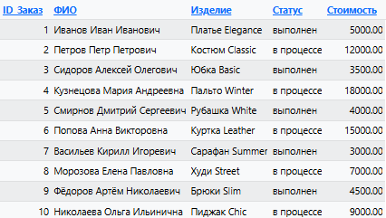
НЕ ОПЛАЧЕНЫЕ ЗАКАЗЫ
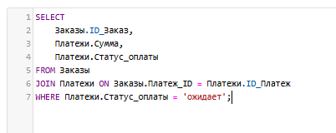
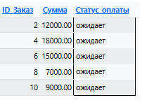
СПИСОК ИЗДЕЛИЙ С ИХ ЭСКИЗАМИ
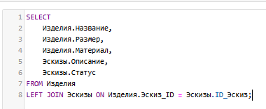
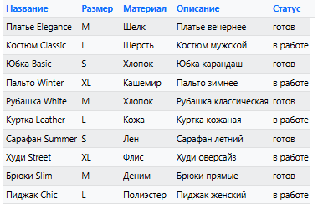
КОЛИЧЕСТВО ЗАКАЗОВ ПО КАЖДОМУ КЛИЕНТУ
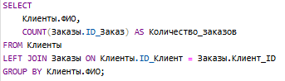
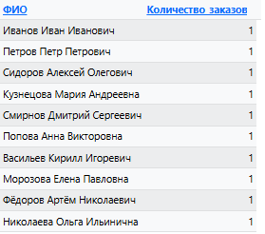
ОБЩАЯ СУММА ВСЕХ ОПЛАЧЕННЫХ ЗАКАЗОВ
